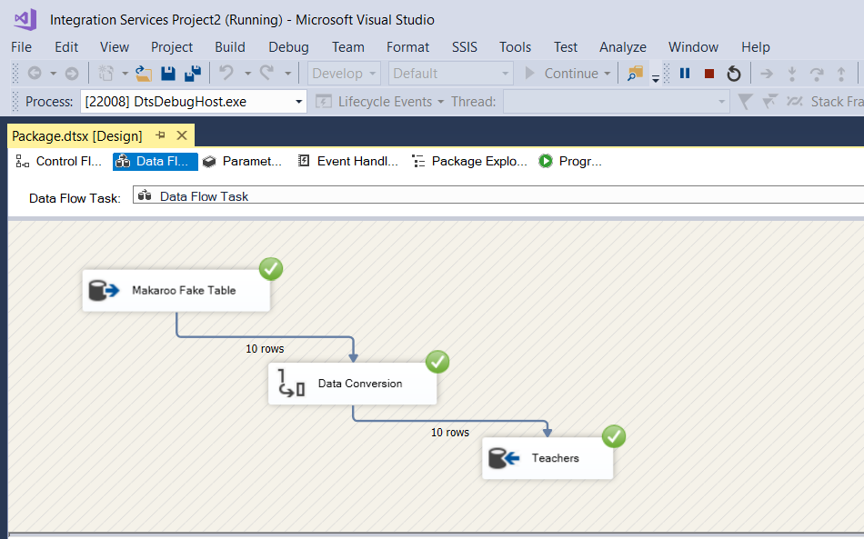

Сначала получала ошибку:

Error at Data Flow Task [OLE DB Destination [175]]: Columns "first_name" and "name" cannot convert between unicode and non-unicode string data types.

Error at Data Flow Task [OLE DB Destination [175]]: Columns "last_name" and "lastname" cannot convert between unicode and non-unicode string data types.

Погуглила – пришлось добавить Data Conversion между.

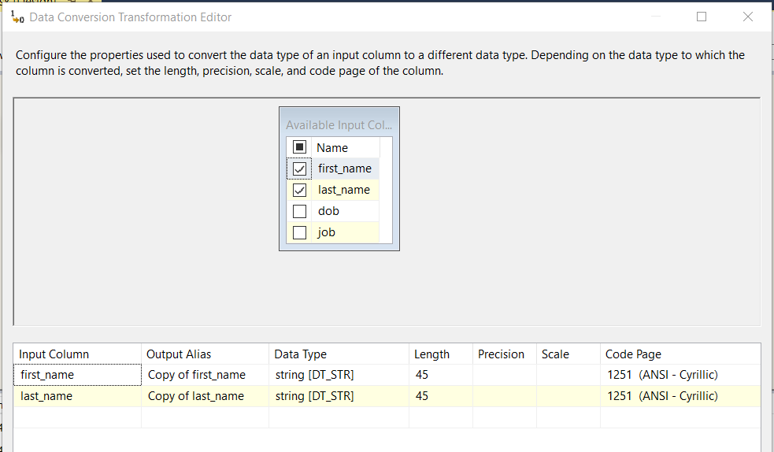

2.

AdventureWorks2017 таблицы нормализованы. При построении отчетов работать будут медленнее, чем БД AdventureWorksDW2017, т.к. там таблицы приведены в денормализованный вид и при построении отчетов эта БД будет работать быстрее.